КОМИТЕТ ПО ОБРАЗОВАНИЮ АДМИНИСТРАЦИИ ГОРОДСКОГО ОКРУГА ПОДОЛЬСК
МУНИЦИПАЛЬНОЕ УЧРЕЖДЕНИЕ ДОПОЛНИТЕЛЬНОГО ОБРАЗОВАНИЯ
ЦЕНТР ДЕТСКОГО ТВОРЧЕСТВА

«Утверждаю»
Директор ЦДТ
С.В. Огаркова

«____»________20____год

Материал для промежуточного контроля
(теория, практика)
для объединения «Дизайн-перспектива»
2-й год обучения

педагог дополнительного образования
Ивонинская Оксана Александровна

Г.о. Подольск
2018 г.

Методическое описание
Материал предназначен для учащихся 2-го года обучения объединения «Юный дизайнер» по программе «Дизайн –перспектива». Возраст детей 12-16лет. Состоит из теоретической и практической части.
Время выполнения рассчитано на 2 занятия по 45 минут.
цель: проконтролировать усвоение материала учащимися по программе «Юный дизайнер» за первое полугодие
- ТЕОРЕТИЧЕСКАЯ. - тестовые задания.
- ПРАКТИЧЕСКАЯ - творческая работа.
- Техника безопасности на занятиях – опрос.

Оценка результатов теоретических знаний:
В- высокий уровень. Правильные ответы на все вопросы. (допускается 1 ошибка)
С- средний уровень 2-3 ошибки.
Н- низкий уровень более 4 ошибок.
Оценка результатов практической работы:
Сложность ее диагностики заключается в том, что креативные качества с трудом поддаются количественному учету. Большое значение приобретают метод внешних экспертных оценок и контент-анализ (исследование творческого продукта обучающихся).

Оценка 5 | Точность и правильность выполнения, аккуратность.
Оценка 4 | 1 -2 ошибки в выполнении преобразования фигуры, некоторая неаккуратность.
Оценка 3 | 3 ошибки , неаккуратный чертеж,
Оценка 0 | Не выполнено

5. Архитектура – это
а) искусство создания удобных и практичных вещей;
б) искусство проектировать и строить здания;
в) вид искусства, где главным выразительным средством является цвет.
6. Основное художественно – выразительное средство в графике
а) цвет;
б) линия;
в) объём.
7. Духовный центр дома на Руси
а) печь;
б) прялка;
в) красный угол.
8. Мотивы городецкой росписи
а) купавка;
б) бутон;
в) кудрина;
г) подмалёвок.

9.Вставьте в текст пропущенные слова.
Узор, выполненный в ритмичном чередовании элементов изображения, называется _орнамент
Керамика – это изделия из __глины__ и её смесей, закреплённые обжигом.
10.Из перечисленного ниже списка выбери и подчеркни народные промыслы, которые известны росписью по дереву.
Хохлома, Жостово, Городец, Дымково, Гжель, Филимоново, Абашево, Мезенская роспись.
- Рассмотри рисунки и соедини с правильным ответом
Фронтальная перспектива угловая перспектива
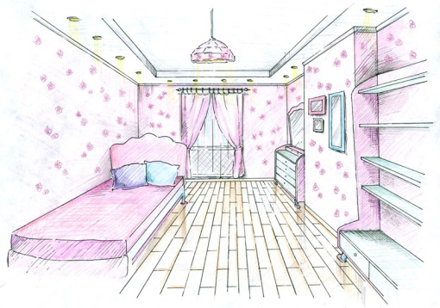

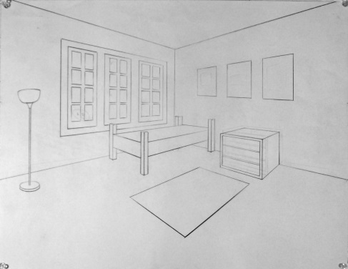
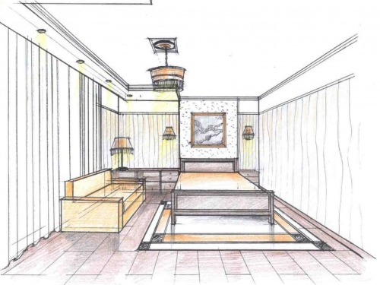

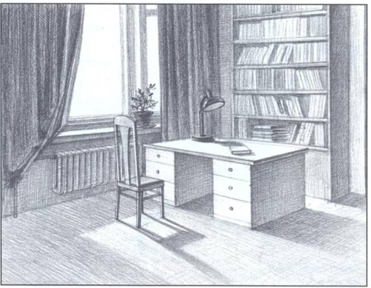

Практическая работа.
придумай и нарисуй композиции
- статика, динамика.

- открытая и закрытая композиция.

